202311122KL4

例4　(1)电磁打点计时器使用的电源是__________(填“交变8 V”或“交变220 V”)电源，电源频率为50 Hz时，如果每相邻的计数点间还有4个点未标出，则相邻两个计数点的时间间隔为________。

(2)在“练习使用打点计时器”的实验中，某同学选出了一条清晰的纸带，并取其中的*A*、*B*、*C*、…五个点进行研究，这五个点和刻度尺标度对应的位置如图所示。

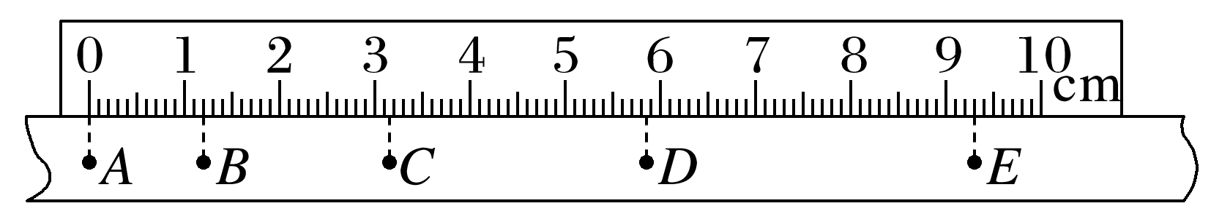

可求出*A*、*C*间的距离为________ cm，*C*、*E*间的距离为________ cm。